LAPORAN
SISTEM PENGAMBILAN KEPUTUSAN
STUDI KASUS KRITERIA PEMINATAN TERHADAP BUAH-BUAHAN



OLEH :
NAMA : ASTRIANI
NIM : F1G1 17 011

PROGRAM STUDI ILMU KOMPUTER
JURUSAN MATEMATIKA
FAKULTAS MATEMATIKA DAN ILMU PENGETAHUAN ALAM
UNIVERSITAS HALU OLEO
KENDARI
2020

- Pendahuluan
Sistem Pengambilan Keputusan atau SPK yang biasa disingkat jika menggunakan bahasa inggris adalah DSS atau Decision Support System adalah bagian dari sistem informasi berbasis komputer (termasuk sistem berbasis pengetahuan (manajemen pengetahuan) yang dipakai untuk mendukung pengambilan keputusan dalam suatu organisasi atau perusahaan. Jadi DSS atau SPK ini adalah sebuah sistem yang memberikan pertimbangan kepada bagian manager sampai ke direktur atau pemilik saham dalam perusahaan, untuk memutuskan sebuah kebijakan tertentu dalam perusahaan.
Secara umu DSS adalah Sebuah sistem yang mampu memberikan kemampuan baik kemampuan pemecahan masalah maupun kemampuan pengkomunikasian untuk masalah semi terstruktur.
- Dasar-dasar sistem pengambilan keputusan
Menurut George R. Terry, dasar-dasar pengambilan keputusan adalah sebagai berikut :
- Intuisi, Pengambilan keputusan yang berdasarkan intuisi atau perasaan bersifat subjektif, sehingga mudah terkena pengaruh.
- Pengalaman, Pengambilan keputusan berdasarkan pengalaman memiliki manfaat bagi pengetahuan praktis. Karena pengalaman seseorang dapat memperkirakan keadaan sesuatu, dapat memperhitungkan untung ruginya, baik buruknya keputusan yang akan dihasilkan.
- Fakta, Pengambilan keputusan berdasarkan fakta dapat memberikan keputusan yang sehat, solid, dan baik. Dengan fakta, maka tingkat kepercayaan terhadap pengambilan keputusan dapat lebih tinggi, sehingga orang dapat menerima keputusan-keputusan yang dibuat itu dengan rela dan lapang dada.
- Wewenang, Biasanya dilakukan oleh pimpinan terhadap bawahannya atau orang yang lebih tinggi kedudukannya kepada orang yang lebih rendah kedudukannya.
- Rasional, Keputusan yang dihasilkan lebih objektif, logis, lebih transparan, konsisten untuk memaksimumkan hasil atau nilai dalam batas kendala tertentu, sehingga dapat dikatakan mendekati kebenaran atau sesuai dengan apa yang diinginkan.

- Contoh studi Kasus
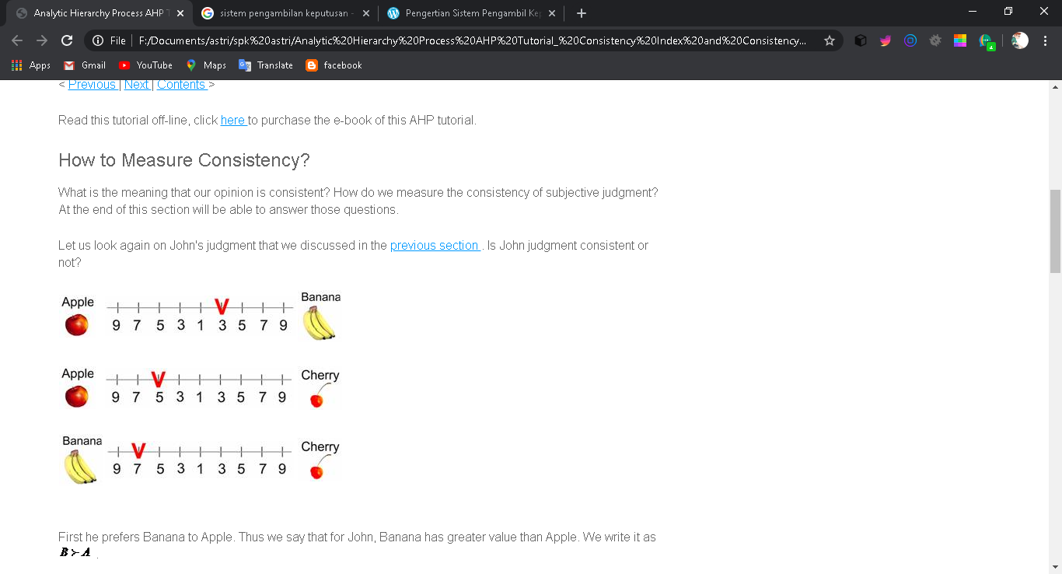

Gambar. Kategori tingkat peminatan terhadap buah-buahan.

Dari contoh kasus di atas seberapa tinggi tingkat pemiatan terhadap masing-masing buah tersebut maka perlu di lakukan normalisasi data terlebih dahulu
Untuk tahap penyelesaian ada beberapa level yaiitu sebagai berikut :
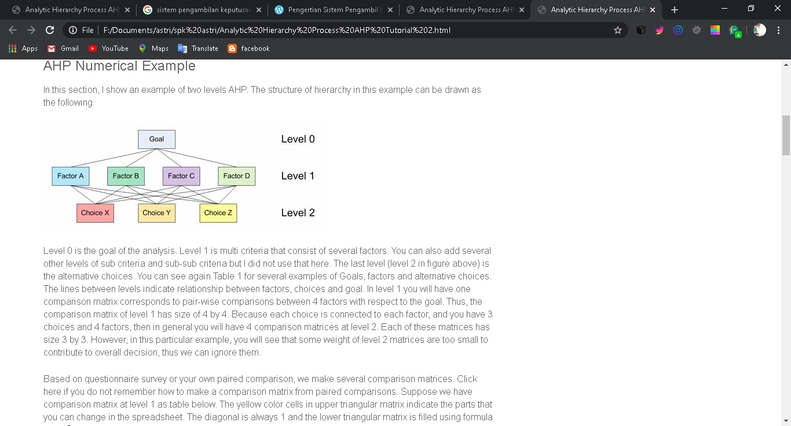

Level 0 adalah level utama yang berisi sebagai tujuan utama dari sistem tersebut, kemudian pada level 1 yaitu penentuan kriteria dari masing-masing object tersebut seperti apa. Seperti dlam contoh kasus yang akan kita jabarkan yaitu pada kasus buah-buahan (Apple, Chary, Dan Banana). Selanjutnya pada level 2 penentuan nilai alternatif dari masing-masing buah tersebut.
- Contoh anlisis perhitungan dari studi kasus tersebut.
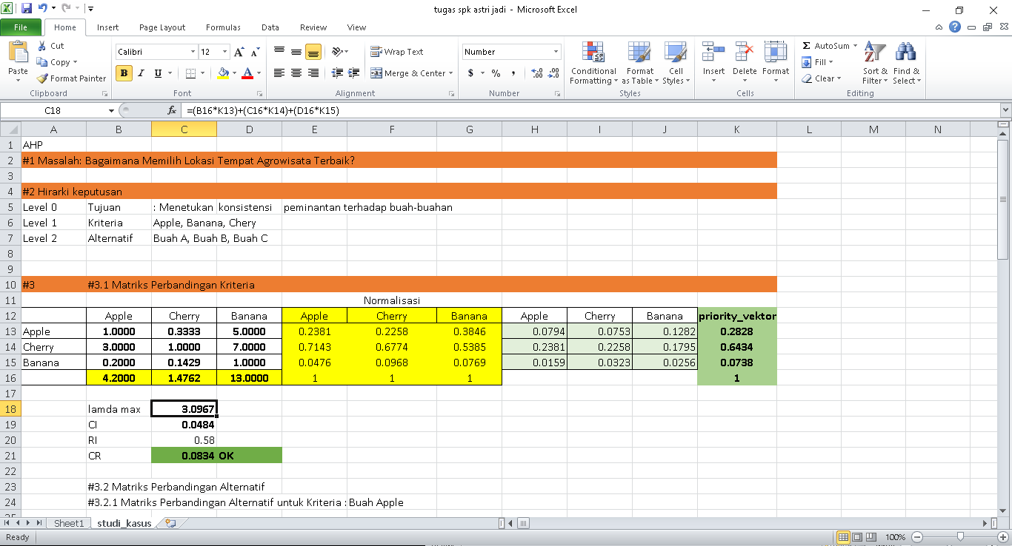
Pada contoh gambar merupakan hasil dari normalisasi data dengan hasil priority_vektor sama dengan 1 dan Lamda Max 3.0 dengan nilai CR 0.0834. Apa bila nilai CR lebih kecil dari 0.1/ < 0.1, maka untuk pemrosesan bisa di lakuakn ke tahap selanjutnya di terusan ke proses perhitungan matriks perbandingan dari masing-masing buah seperti berikut.

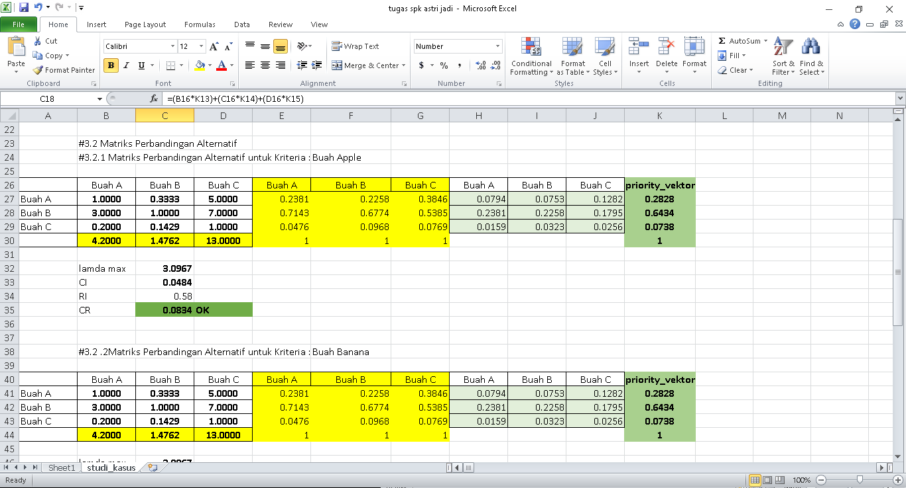

Untuk rumus perhitungan Lamda Max yaitu jumlah nilai matriks A di kali dengan nilai Priority_vektor dan di jumlah dangan nilai matrik berikutnya lagi untuk lebih jelasnya terdapat pada gabar di bawah

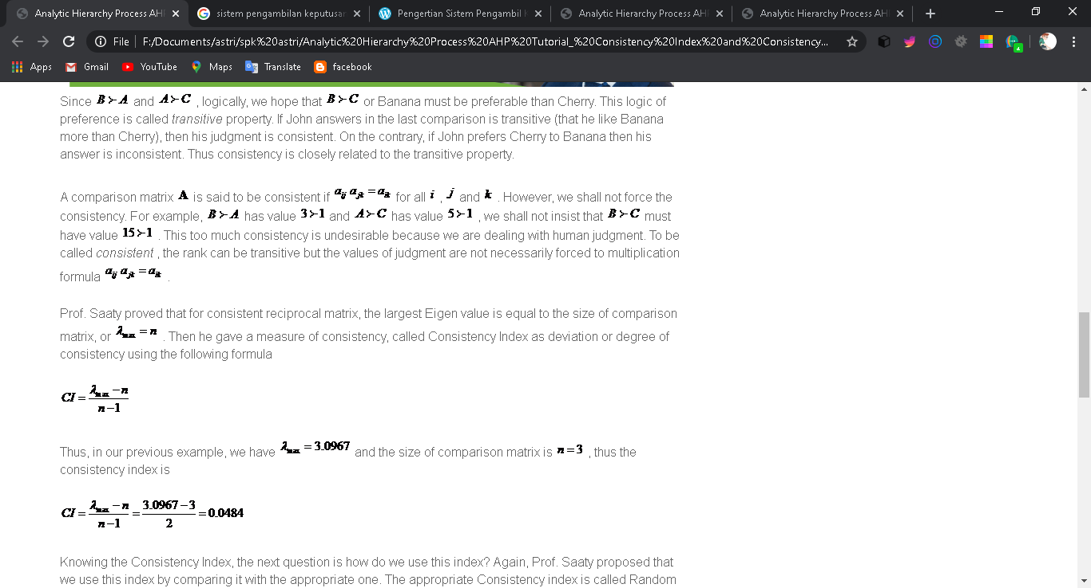
Mencari nilai CI dapat di hitung dengan menggunakan rumus

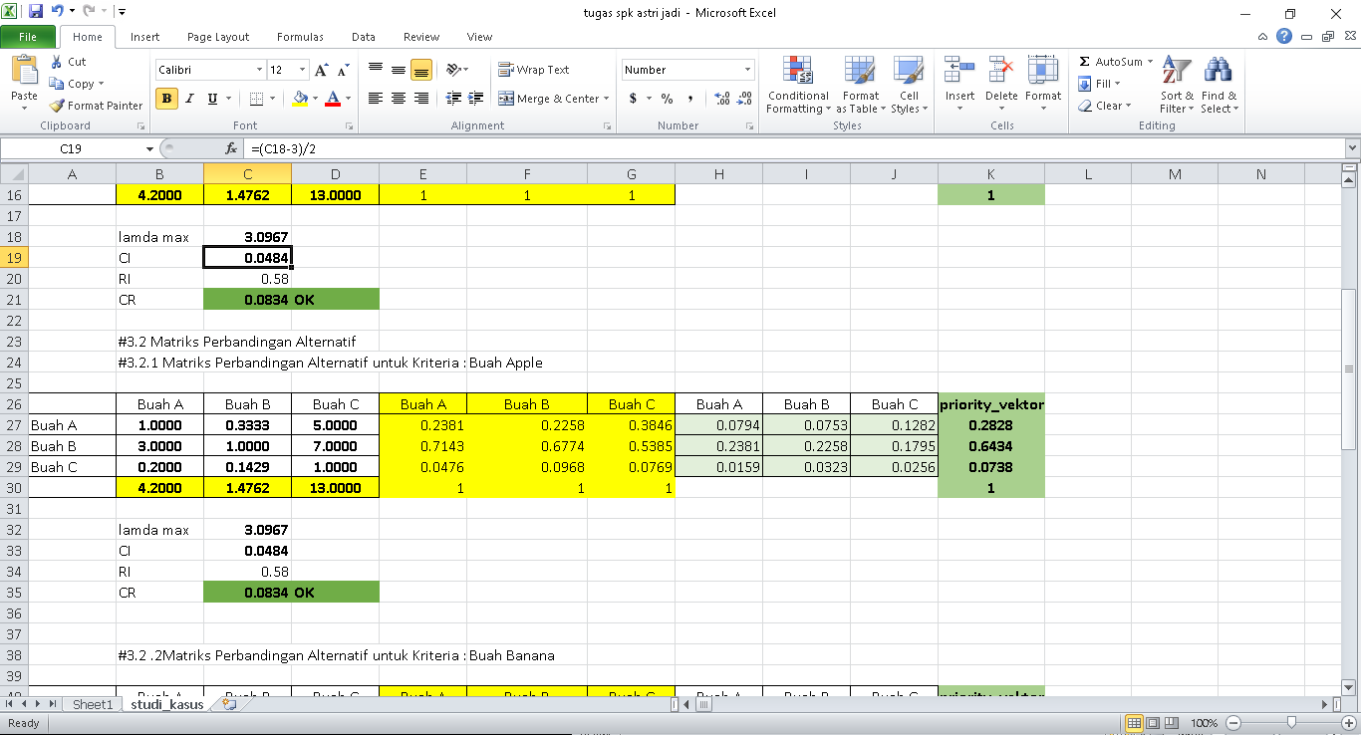

Setelah semua terlah di lakukan perhitungan perbandingan alternatif dari masing-masing buah-buahan ter tesebut maka di lakukan perengkingan seperti berikut.
